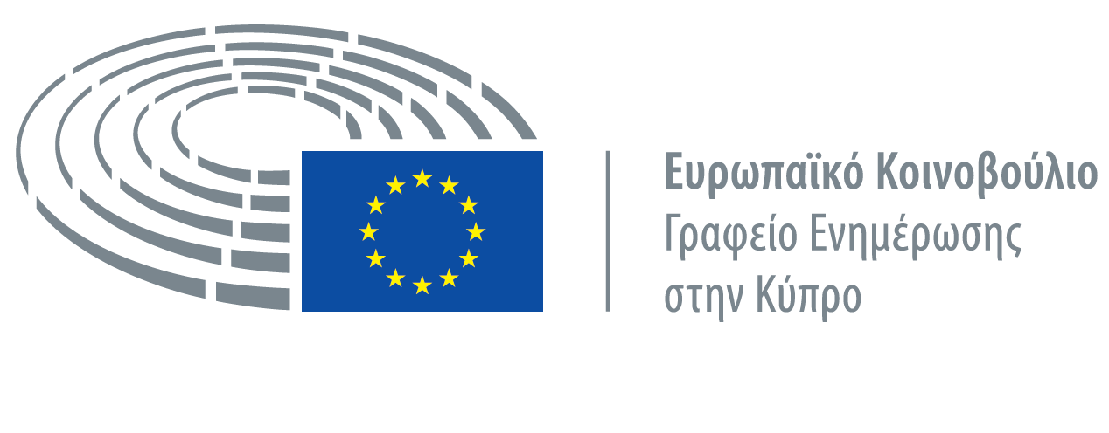

Χαιρετισμός του Επικεφαλής
του Γραφείου του Ευρωπαϊκού Κοινοβουλίου στην Κύπρο κ. Αντρέα Κεττή
στην Ημερίδα:
«Στοχεύοντας στην ανάπτυξη της Γαλάζιας Οικονομίας
(Λεμεσός, ΤΕΠΑΚ, 14 Οκτωβρίου 2016)

Αξιότιμα Μέλη του Ευρωπαϊκού Κοινοβουλίου,
Αξιότιμε κ. Δήμαρχε,
Αξιότιμε κ. Πρύτανη του Τεχνολογικού Πανεπιστημίου Κύπρου,
Εκλεκτοί προσκεκλημένοι,
Κυρίες και Κύριοι,

Εξ’ ονόματος του Γραφείου του Ευρωπαϊκού Κοινοβουλίου στην Κύπρο θα ήθελα καταρχάς να σας καλημερίσω και να σας ευχαριστήσω για την παρουσία σας στην ημερίδα που συνδιοργανώνουμε με το ΤΕΠΑΚ με θέμα την ανάπτυξη της Γαλάζιας Οικονομίας. Θα ήθελα προς τούτο να εκφράσω τις θερμές μου ευχαριστίες προς τον Πρύτανη του ΤΕΠΑΚ, Καθηγητή κ. Αναγιωτό ο οποίος εξαρχής στήριξε ολόθερμα την όλη ιδέα για τη διοργάνωση της σημερινής ημερίδας. Θα ήθελα περαιτέρω να διαβεβαιώσω μέσω του αξιότιμου κ. Πρύτανη, την ακαδημαϊκή κοινότητα του σημαντικού αυτού εκπαιδευτικού πνεύμονα της χώρας, για τη σθεναρή βούληση του Γραφείου του Ευρωπαϊκού Κοινοβουλίου στην Κύπρο να συνεχίσουμε και ενδυναμώσουμε ακόμη περισσότερο τη θεσμική μας συνεργασία, διοργανώνοντας και στο προσεχές μέλλον πολυσχιδείς δράσεις όπου να προβάλλουμε προς τους πολίτες της θαλασσοφίλητης Λεμεσού, ζητήματα της ευρωπαϊκής ατζέντας που επηρεάζουν έμμεσα και άμεσα την ποιότητα της καθημερινότητας τους.

Θερμές ευχαριστίες θα ήθελα να απευθύνω και προς τον αξιότιμο Υπουργό Μεταφορών και Επικοινωνιών κ. Μάριο Δημητριάδη ο οποίος έθεσε την ημερίδα μας υπό τη υψηλή του αιγίδα. Δυστυχώς, λόγω έκτακτης συνεδρίας σήμερα του Υπουργικού Συμβουλίου ήταν αδύνατον για τον κ. Υπουργό να είναι εδώ μαζί μας. Χάρις όμως στη σύγχρονη τεχνολογία, θα δούμε και ακούσουμε σε λίγο το οπτικογραφημένο μήνυμα που μας απέστειλε.

Τέλος, θα ήταν παράληψη να μην ευχαριστήσω ιδιαιτέρως τον αγαπητό Δήμαρχο Λεμεσού κ. Ανδρέα Χρίστου καθώς και τους συναδέλφους στο Ευρωπαϊκό Κέντρο Πληροφόρησης Λεμεσού για την αμέριστη στήριξη τους στη διοργάνωση της ημερίδας μας.

Κυρίες και Κύριοι,
Επιτρέψετε μου να επισημάνω εν συντομία το επίκαιρο της θεματικής της ημερίδας υπογραμμίζοντας την ίδια ώρα, τον βαρύνοντα ρόλο που το Ευρωπαϊκό Κοινοβούλιο αποδίδει στη Γαλάζια Ανάπτυξη ή σε αυτό που πιο στοχευμένα έχει κληθεί από την Ευρωπαϊκή Επιτροπή ως Ανάπτυξη της Γαλάζιας Οικονομίας. Πιστεύω ακράδαντα πως για ένα κατ’ εξοχήν νησιωτικό κράτος-μέλος όπως η Κύπρος δεν χρειάζεται ιδιαίτερη προσπάθεια ή επιχειρηματολογία για να καταδείξουμε την σπουδαιότητα για την επένδυση που οι αρχές της χώρας οφείλουν να κάνουν στη Γαλάζια Ανάπτυξη. Αναντίλεκτα, η Κύπρος, όπως και άλλα κράτη μέλη της Ένωσης, έχουν μόνο να κερδίσουν από μια τέτοια στρατηγική επένδυση. Μια επένδυση με πολλαπλά οικονομικά, κοινωνικά, οικολογικά και πολιτικά οφέλη. Και χαίρομαι ιδιαίτερα που οι τοπικές τουλάχιστον αρχές της πόλης που μας φιλοξενεί σήμερα, της Λεμεσού, έχουν αντιληφθεί αυτή τη σημαντική στρατηγική διάσταση του ζητήματος.

Επιτρέψετε μου επίσης, να αναφέρω απλώς πως αφορμή για τη διοργάνωση της σημερινής ημερίδας στάθηκε η ολοένα και μεγαλύτερη δυναμική παρουσία που αποκτάει η Γαλάζια Οικονομία στη βιώσιμη ανάπτυξη της ευρωπαϊκής οικονομίας. Τόσο σε εθνικό όσο και σε ευρωπαϊκό επίπεδο οι γαλάζιοι τομείς, διαδραματίζουν το δικό τους ουσιαστικό ρόλο στο να ξεπεράσει η Ένωση και ειδικά η ευρωζώνη την πρωτόγνωρη οικονομική κρίση των τελευταίων ετών.

Αδιαμφισβήτητα, η θάλασσα στην Κύπρο διαχρονικά έχει αποτελέσει πηγή ανάπτυξης και προόδου με σημαντικά οικονομικά οφέλη που ευνόησαν όχι μόνο την εθνική της οικονομία αλλά και ανέδειξαν την εξέχουσα ευρω-μεσογειακή της γεωπολιτική διάσταση.

Σε ευρωπαϊκό επίπεδο, η Ευρωπαϊκή Επιτροπή έχει προχωρήσει στην υιοθέτηση μίας ενιαίας στρατηγικής για την γαλάζια οικονομία, καθορίζοντας 5 τομείς προτεραιοτήτων και προάγοντας την ως μοχλό αναδιάρθρωσης της οικονομίας.
Προς την κατεύθυνση αυτή κινήθηκε και το Ευρωπαϊκό Κοινοβούλιο, στηρίζοντας την Γαλάζια Ανάπτυξη, και μέσω ενός ιδιαίτερα λεπτομερούς ψηφίσματος το 2013 διαμόρφωσε τον οδικό χάρτη του Σώματος για την προώθηση μίας ολοκληρωμένης θαλάσσιας πολιτικής της Ένωσης.
Δεν θα πρέπει να λησμονούμε δε μια και βρισκόμαστε στη Λεμεσό πως η πόλη αυτή είναι ταυτισμένη με την Ολοκληρωμένη Θαλάσσια Πολιτική της ΕΕ αφού εδώ είχε λάβει χώρα κατά τη διάρκεια της πρώτης Κυπριακής Προεδρίας του Συμβουλίου της ΕΕ το δεύτερο εξάμηνο του 2012 η διάσκεψη για την Ολοκληρωμένη Θαλάσσια Πολιτική της Ένωσης.

Αγαπητοί φίλοι,

Η σημερινή μας ημερίδα θέλουμε να πιστεύουμε ότι θα αποτελέσει το έναυσμα για την δημιουργία μιας πολιτικό - ακαδημαϊκής πλατφόρμας, όπου θα προβάλλονται και συζητούνται εις βάθος οι πολυσχιδείς πτυχές και εξελίξεις γύρω από το ζήτημα της ανάπτυξης της Γαλάζιας Οικονομίας στην Κύπρο. Ευγενής μας φιλοδοξία είναι να ξεκινήσει ένας γόνιμος διάλογος ικανός να επιφέρει σημαντικά οφέλη τόσο σε τοπικό όσο και σε εθνικό επίπεδο.

Βεβαίως, καταλληλότεροι από εμένα για να αναλύσουν και αναδείξουν τη σημασία της Γαλάζιας Οικονομίας είναι οι πολιτικοί μας αλλά και οι ειδικοί εμπειρογνώμονες που θα πάρουν σε λίγο το λόγο.

Εν κατακλείδι αυτό που θεωρώ σημαντικό να τονίσω είναι πως τα θεσμικά όργανα της Ένωσης είναι συντονισμένα και ταγμένα στην αναπτυξιακή προοπτική των χωρών της ΕΕ με πρώτιστη προτεραιότητα τη δημιουργία νέων θέσεων εργασίας σε ευθυγράμμιση με τους στόχους της στρατηγικής «Ευρώπη 2020». Δεν έχω καμία αμφιβολία πως για την Κύπρο, η προοπτική για απασχόληση ειδικά των νέων μας, στα γαλάζια επαγγέλματα είναι από κάθε άποψη και ελκυστική και ελπιδοφόρα.

Ξανά, σας ευχαριστώ πολύ για τη σημερινή σας παρουσία και εύχομαι όπως έχουμε μια γόνιμη και παραγωγική ημερίδα.

